Andrea Bocelli
vystoupí v pražské O2 areně 29.května 2021
za doprovodu Českého národního symfonického orchestru pod taktovkou dirigenta Stevena Mercuria
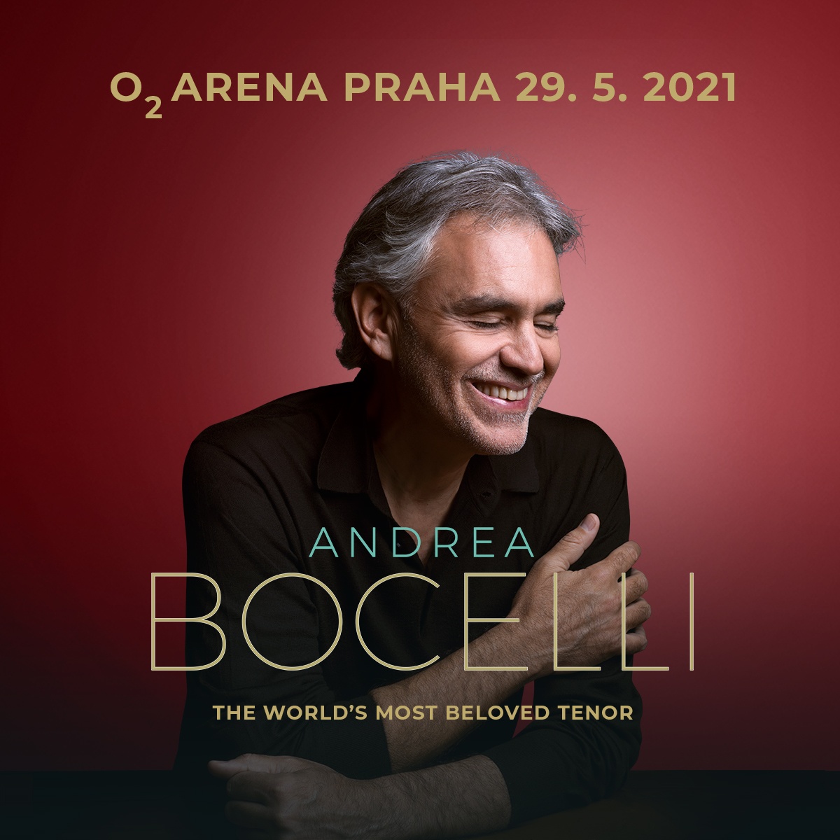

Andrea Bocelli se po loňském, měsíce předem vyprodaném koncertu, vrací do pražské O2 areny, kde vystoupí spolu s Českým národním symfonickým orchestrem a vzácnými hosty 29. května 2021.
Andrea Bocelli v nedávném rozhovoru pro Radiožurnál pochválil a ocenil české publikum: “Vždy, když přijedu do Prahy, a zjistím, že koncertní sál je vyprodaný, tak je to pro mě radostným důkazem, že mne má české publikum rádo a že se na mě těší. A také díky tomuto vztahu mám na Prahu a české publikum pokaždé velice dobré vzpomínky.”
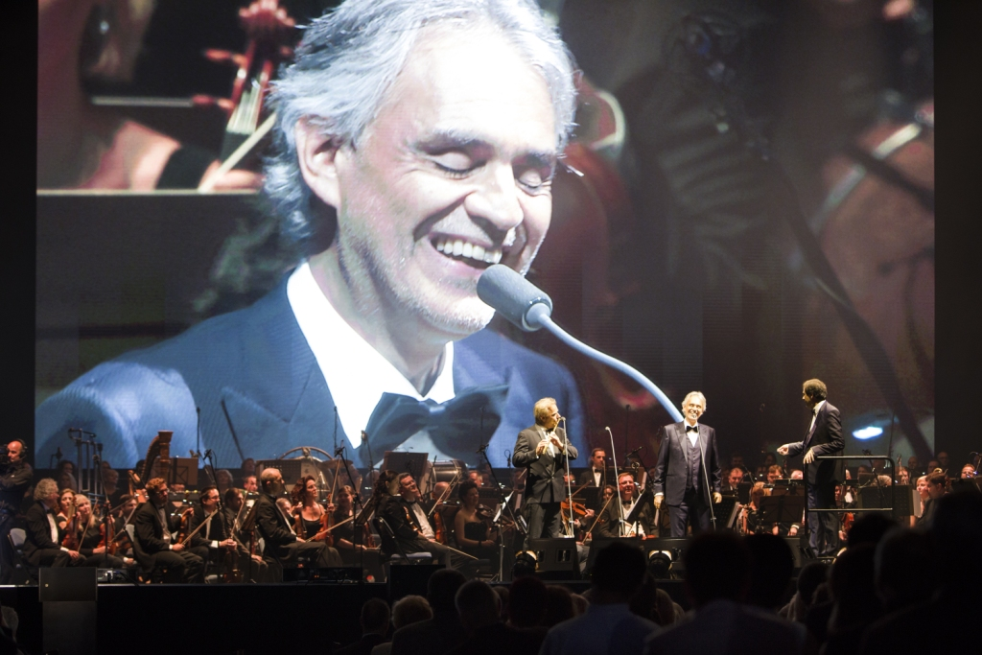
Andrea Bocelli vystupoval za svoji kariéru nejen pro miliony nadšených posluchačů v největších koncertních sálech a operních domech světa, ale také pro papeže, prezidenty i královskou rodinu, a prodal neuvěřitelných 90 milionů nosičů. Bocelli je držitelem mnoha ocenění, mj. Zlatého Globu, neuvěřitelných sedmi Classic Brit Awards a sedmi World Music Awards, šestkrát byl nominován na cenu Grammy a šestkrát na cenu Latin Grammy. Od roku 2010 září jeho hvězda na Hollywoodském chodníku slávy. Přesto zůstává skromným a milým člověkem, který se mimo svoji oslnivou pěveckou kariéru věnuje také nadaci Andrea Bocelli Foundation, jež má za cíl pomáhat sociálně i zdravotně hendikepovaným lidem po celém světě.
Na podzim roku 2018 umělec vydal nové album Sì, intimní sbírku písní, která oslavuje lásku, víru a rodinu. Produkce se ujal legendární Bob Ezrine (Pink Floyd, Lou Reed). Sí je album o srdci a duši, pozitivitě a rodině, melodii a magii. Z tohoto důvodu si Bocelli zvolil silný a jednoduchý titul. "Ano je to slovo, které říkáte, když dostanete svůj první polibek, když s někým souhlasíte, když chcete, aby se někdo cítil dobře. Sí je slovo, které říkáte pokaždé, když věci dobře končí… Sí je výrazem pozitivního a silného ​​lidského slova, pocitu a emocí“. Album se po svém vydání okamžitě vyšvihlo na první místo amerických i britských hitparád, čímž se navždy zapsalo do historie. 20. listopadu 2019 byl Andrea za toto album nominován na cenu Grammy.
Po více než miliónu prodaných nosičů po celém světě oznamuje vydavatelství SUGAR MUSIC & DECCA RECORDS vydání diamantové edice alba ´Sí´. Album nese název ‘SI FOREVER: THE DIAMOND EDITION’ a je k dostání od 8. Listopadu 2019. Jeho součástí jsou také zbrusu nové duety s Ellie Goulding a Jennifer Garner.
Bocelliho nadace ABF vstoupila nedávno do partnerství se společností Plus1, díky níž bude ke každé prodané vstupence na kterýkoliv koncert slavného tenoristy automaticky přidána jedna měnová jednotka (koruna/euro/dolar atd.), která bude následně převedena na nadaci ABF.

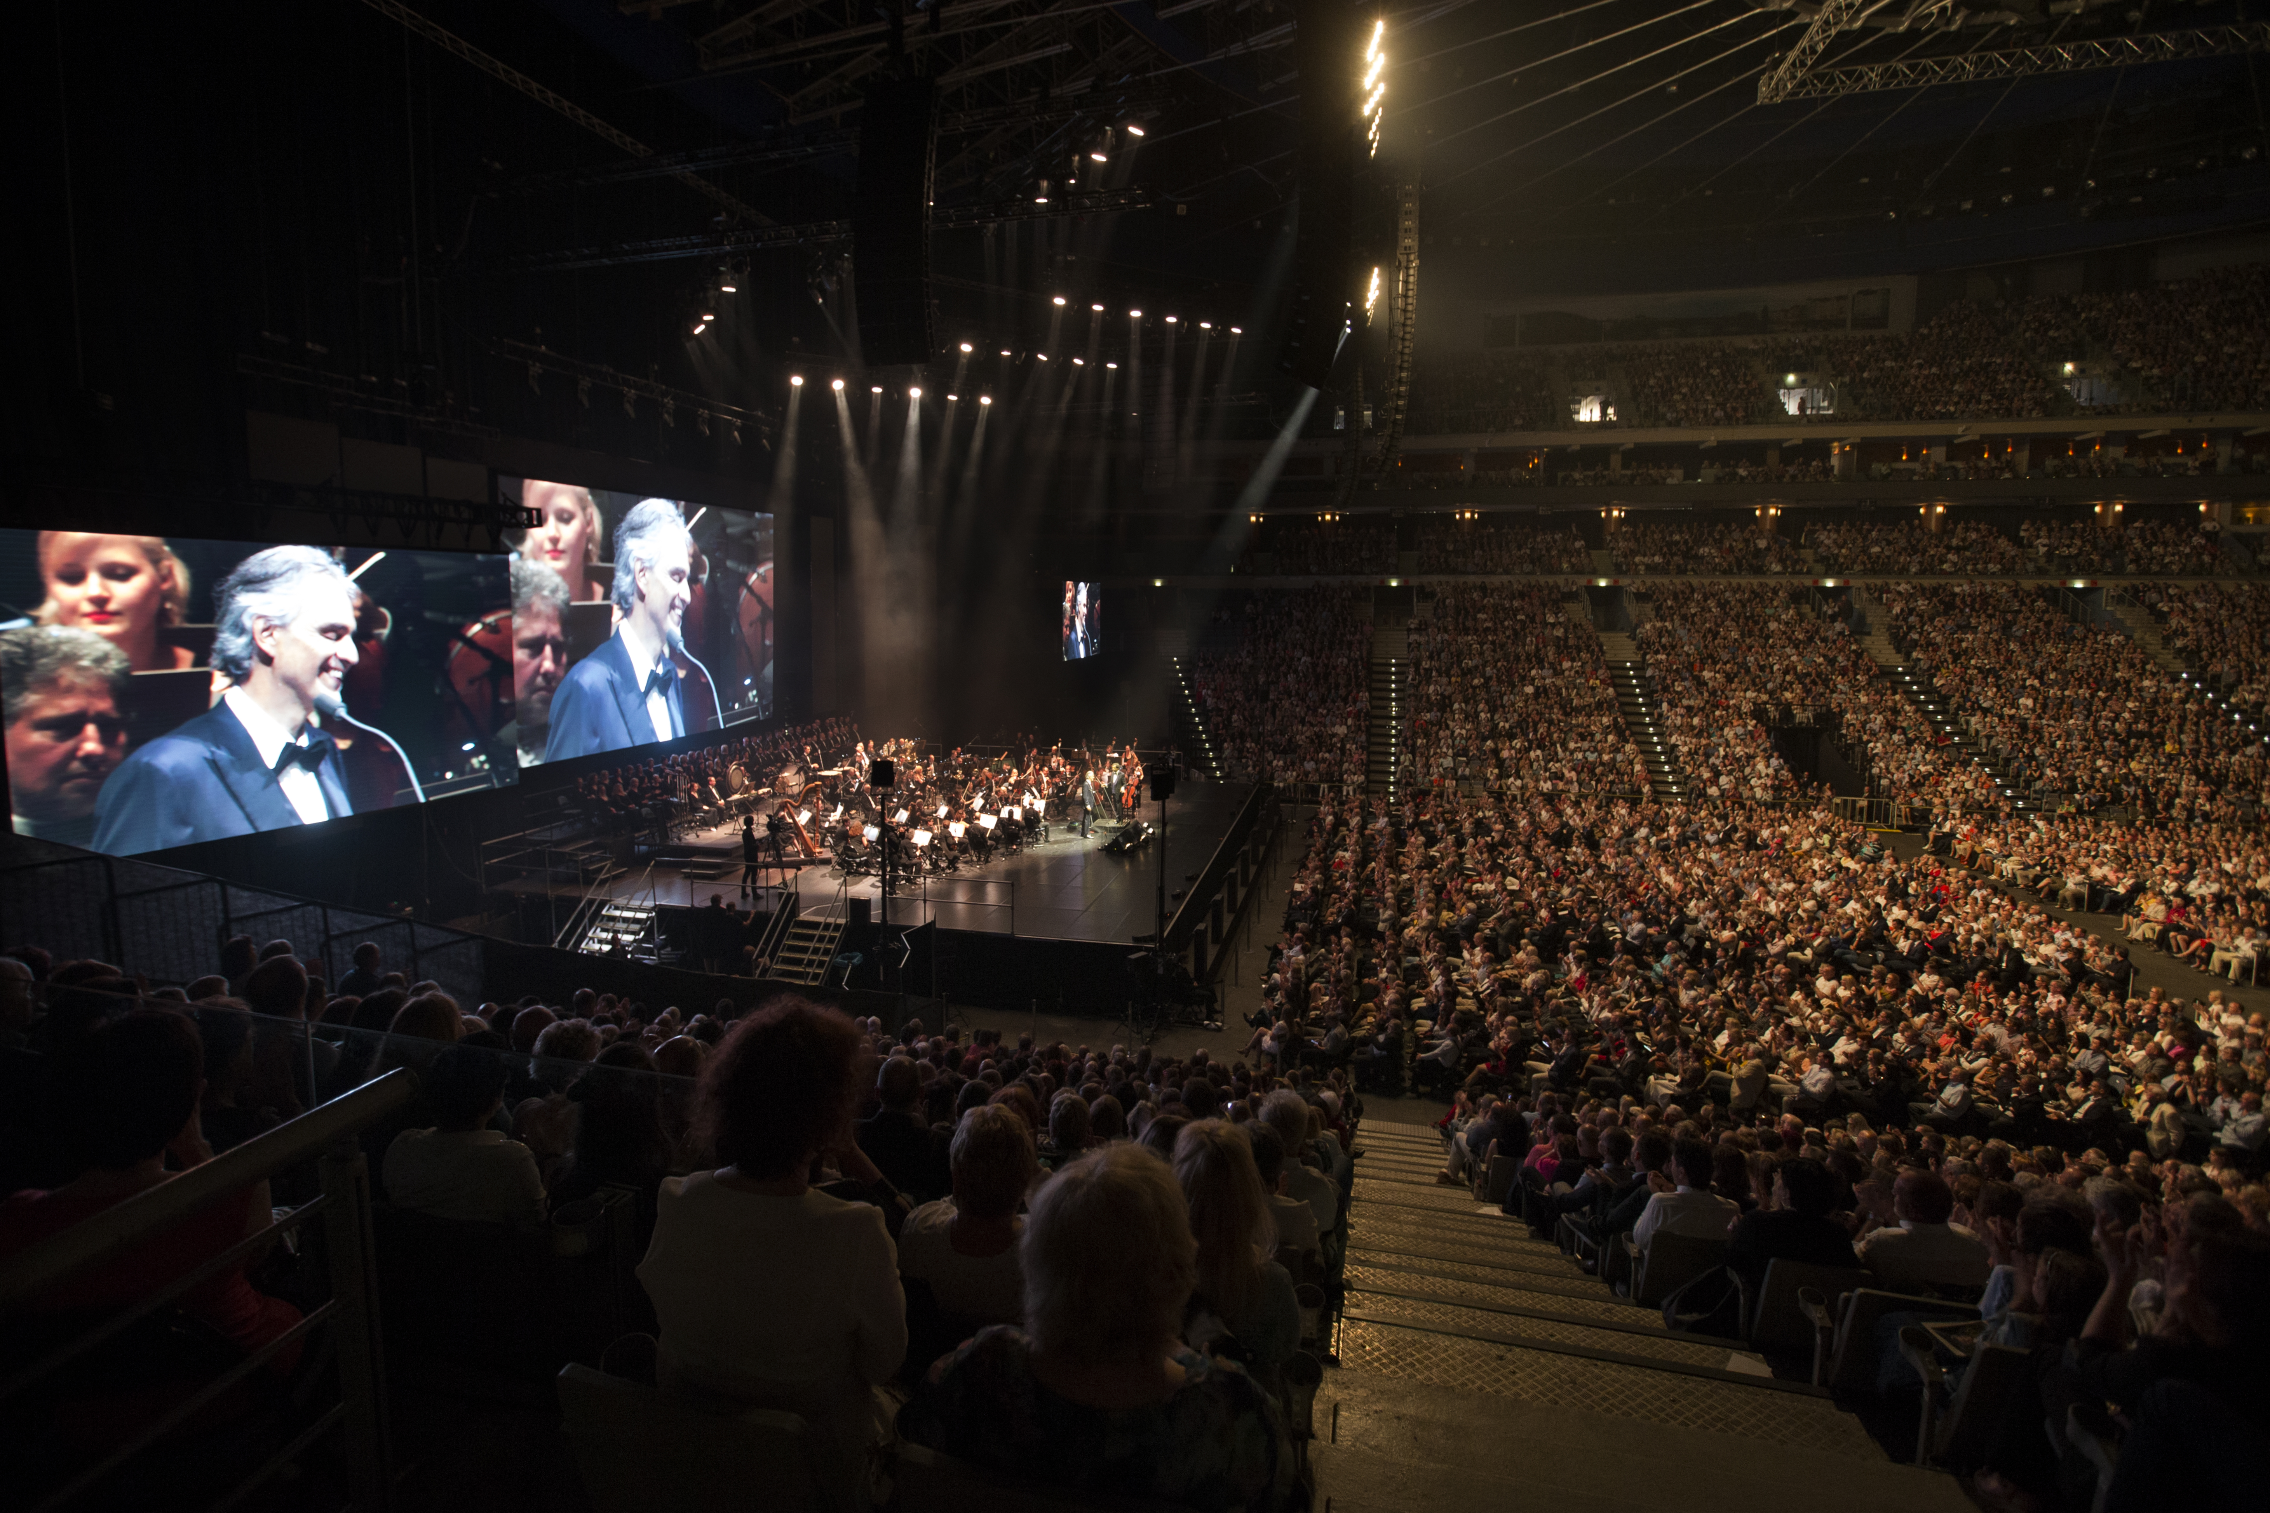

Vstupenky v prodeji od 13. prosince 2019 exkluzivně v síti Ticketportal.

Uvádějí Bestsport a JV Classics

